**Computer Organization 2019**

**HOMEWORK 1**

系級: 資訊110 學號: F74065042 姓名: 李浩榮

**實驗結果圖:**

(波形圖及模擬完成截圖)

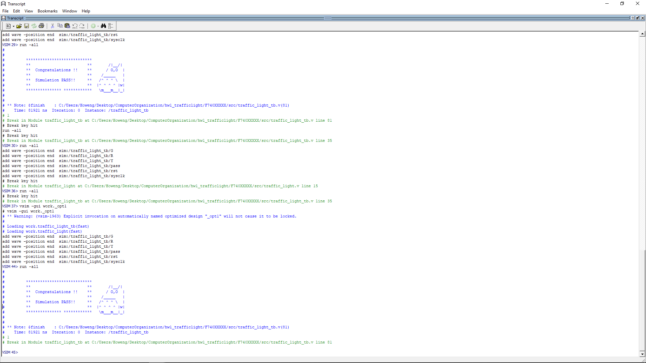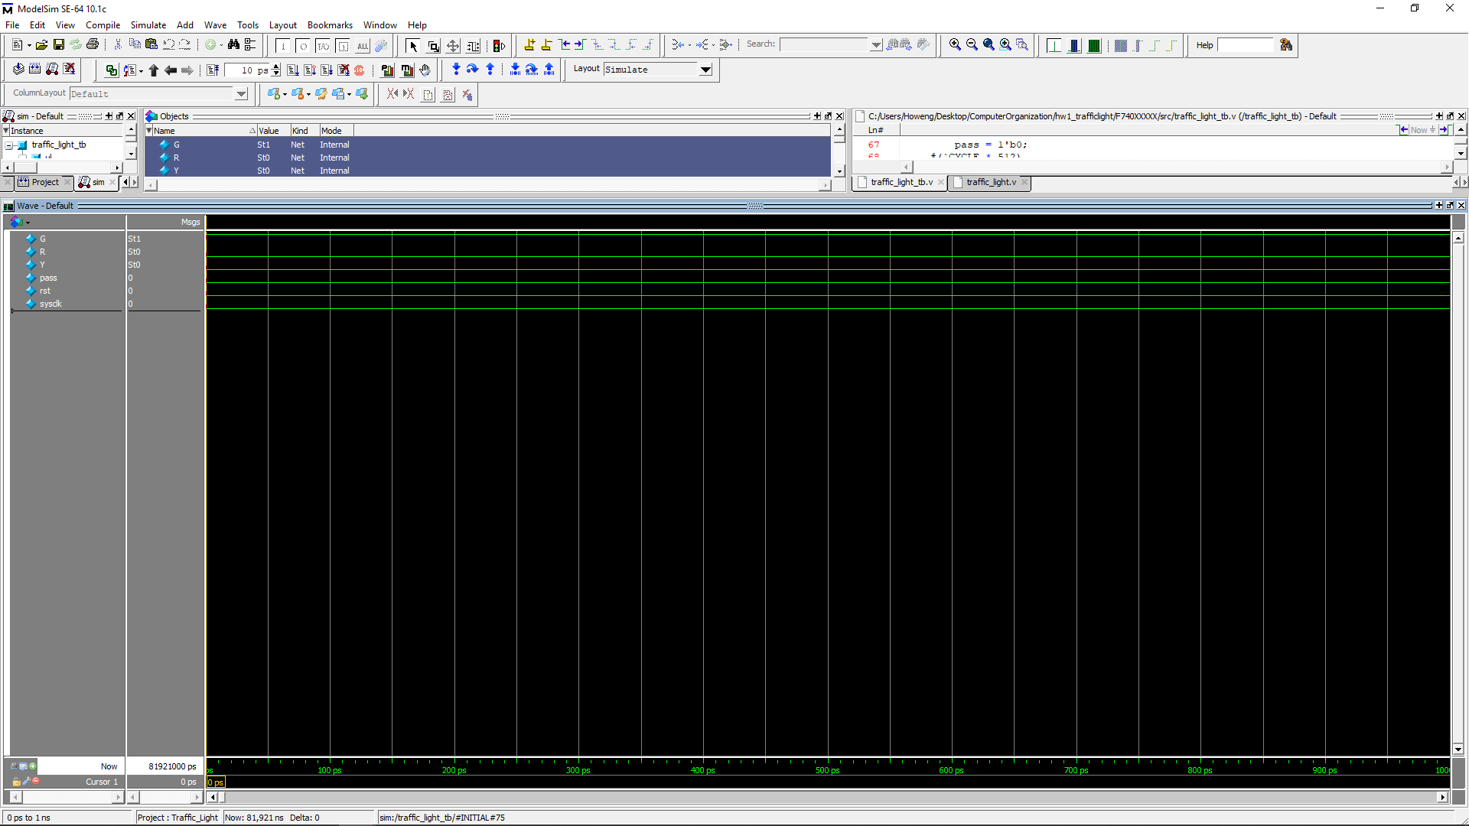

**程式運作流程:**

這裡主要有六個參數,分別是R(Red),G(Green),Y(Yellow),rst,clk,pass.

我的程式主要分成三個步驟來寫,這也是投影片內教到過的,分別是State Register,Next State Logic 和 Output Logic三組.首先是由State register去跑判斷目前rst和pass的狀態來決定目前是第幾階段(condition)和第幾個cycle , 通過計算cycle數來改變不同的階段(condition).  
在那之後就是由Next State Logic中的case來判斷目前是哪一個state(current_state)

最後Output Logic就會根據current_state來決定R,G,Y的值

_____________________________________________________________________  
波形圖很簡單明了,就是一開始就是G(Green)高位元,另外兩個燈號低位元,當rst或者pass有改變的時候,就變回第一個cycle,也就是綠燈亮,否則到了後面的cycle就會依序不亮,綠燈,不亮,綠燈,黃燈,紅燈,再來就回到綠燈,一直循環~

**心得**

關於作業的心得,簡單來說就是其實作業不難,我學到的是要把程式分成State Register,Next State Logic 和 Output Logic三個部分來寫.我一開始覺得為什麼這麼麻煩,明明是吃同一個always的,為什麼要分開,過後看了投影片後,了解了有限狀態機的情況,以及結構,就明白這樣寫的用意了,而且也很簡單明了很整齊,所以我以後也會像這樣繼續寫下去.

另外一點就是,一開始會犯錯的部分就是cycle判斷沒寫到,從一開始進來cycle=cycle + 1 到 判斷cycle跑完1024 是要寫成>1023才對,以此類推,就才不會出現error啦~ 所以題目要看清楚!